Памятка «Осторожно, тонкий лед!»
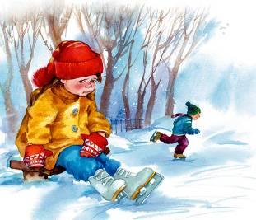
В осенний период во время понижения температуры окружающей среды до отрицательных значений, на водных объектах начинает устанавливаться ледяной покров.
Это нужно знать
- Безопасным для человека считается лед толщиною не менее 10 сантиметров в пресной воде и 15 сантиметров в соленой воде.
- В устьях рек и притоках прочность льда ослаблена. Лед непрочен в местах быстрого течения, бьющих ключей и стоковых вод, а также в районах произростания водной растительности, вблизи деревьев, кустов, камыша.
- Если температура воздуха выше 0 градусов держится более трех дней подряд, то прочность льда снижается на 25 %.
- Прочность льда можно определить визуально: лед голубого цвета – прочный, белого – прочность его в 2 раза меньше, серый, матово-белый или с желтоватым оттенком лед ненадежен.
Что делать, если вы провалились в холодную воду:
- Позовите на помощь.
- Не паникуйте, не делайте резких движений, стабилизируйте дыхание.
- Раскиньте руки в стороны и постарайтесь зацепиться за кромку льда, придав телу горизонтальное положение по направлению течения.
- Попытайтесь осторожно налечь грудью на край льда и забросить одну, а потом и другую ноги на лед.
- Если лед выдержал, перекатываясь, медленно ползите к берегу.
- Ползите в ту сторону, откуда пришли, ведь лед здесь уже проверен на прочность.
- Доставьте пострадавшего в теплое место. Окажите ему помощь: снимите с него мокрую одежду, энергично разотрите тело (до покраснения кожи) смоченной в спирте или водке суконной варежкой (шарфом) или руками, напоите пострадавшего горячим чаем. Ни в коем случае не давайте пострадавшему алкоголь – в подобных случаях это может привести к летальному исходу.
